课程名称 | 程序设计基础
实验名称 | 实验五：函数
实验时间 | 2025-12-02 |  | 实验地点 | 12J661-3
学 院 | 信息科学与工程学院 |  | 专 业 | 计算机科学
姓 名 | 张睿霖 | 班 级 | 图灵2501 | 学 号 | 202531204079
同组实验者
姓名
实验成绩 |  |  | 指导教师  （签字）
实验报告内容基本要求参考格式
一、实验目的
二、实验环境
三、实验步骤/过程
四、实验结果
五、实验分析及反馈
- 实验目的
掌握函数的应用，学会使用函数解决一些问题，学会函数的递归，掌握函数
- 实验环境
操作系统为Microsoft Windows7，编程环境为Microsoft Visual C++
- 实验步骤/过程
写程序源代码
题目1：#include<stdio.h>
double a[8]; char c[200];
void jie()
{
scanf("%s",c);
double sum = 0;
int i;
for( i = 0;i<8;i++)
{
scanf("%lf",&a[i]);
sum+=a[i];
}
printf("%s:%.6lf\n",c,sum/8);

}
int main()
{
int n;scanf("%d",&n);
while(n--)
{
jie();
}
}

题目2：#include<stdio.h>
int b[11][11];
void jie(int a[][11],int n,int m)
{
int i,j;
for( i = 0;i<m;i++)
{
for( j = 0;j<n;j++)
b[i][j] = a[j][i];
}

}
int main()
{
int a[11][11];
int n,m;scanf("%d %d",&n,&m);
int i,j;
for( i = 0;i<n;i++)
{
for( j = 0;j<m;j++)
scanf("%d",&a[i][j]);
}
jie(a,n,m);
for(i = 0;i<m;i++)
{
for(j = 0;j<n;j++)
printf("%d ",b[i][j]);
printf("\n");
}

}
题目3：#include<stdio.h>
#include<string.h>
int pantong(char a[],char c[])
{
int i;
for(i = 0;a[i]!='\0';i++) if(a[i]!=c[i]) return 0;
return 1;
}
int tong(char a[],char c[])
{
char brr[205];
int i,j;
int lena = strlen(a);
int t = strlen(c);
int cnt = 0;
for(i = 0;i<lena;i++)
{
int q=0;
if(i+t<=lena)
for(j = i;j<i+t;j++) brr[q++]=a[j];
brr[q] = '\0';
if(strcmp(brr,c)==0) cnt++;
}
return cnt;
}
int main()
{
int t;scanf("%d",&t);getchar();
while(t--)
{
char a[205];gets(a);
char c[205];gets(c);
printf("%d",tong(a,c));
printf("\n");
}
}题目4：
#include<stdio.h>
#include<string.h>
void jie(char c[],char arr[],char brr[])
{
int i;
int q=0,p=0;
for(i=0;c[i]!='\0';i++)
{
if(c[i]>='0'&&c[i]<='9') arr[q++]= c[i];
else brr[p++] = c[i];
arr[q] = '\0';
brr[p] = '\0';
}
}
int main()
{
int t;scanf("%d",&t);getchar();
while(t--)
{
char arr[105],brr[105];
char c[105];gets(c);
jie(c,arr,brr);
int i,j;
for(j=0;brr[j]!='\0';j++) printf("%c",brr[j]);
for(i=0;arr[i]!='\0';i++) printf("%c",arr[i]);
printf("\n");
}
}

- 实验结果
写程序运行结果
题目1：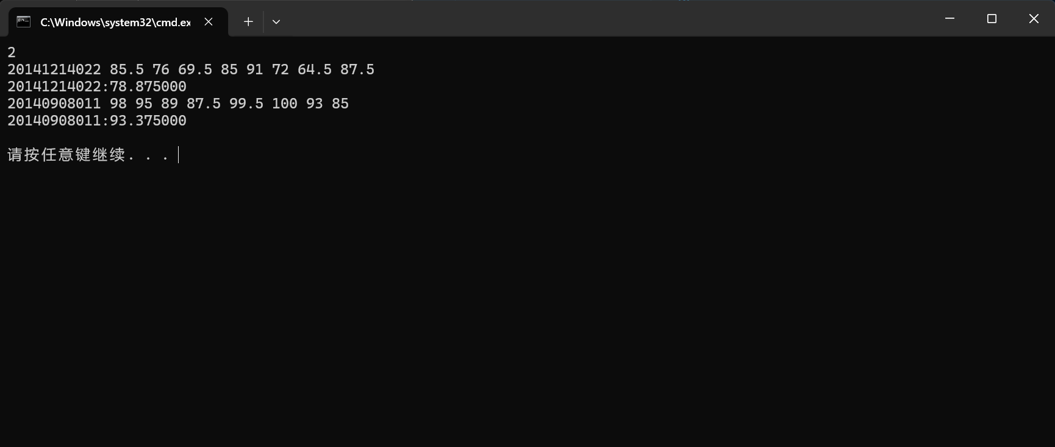
题目2：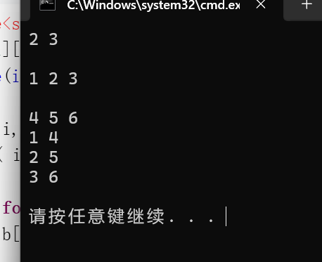
题目3：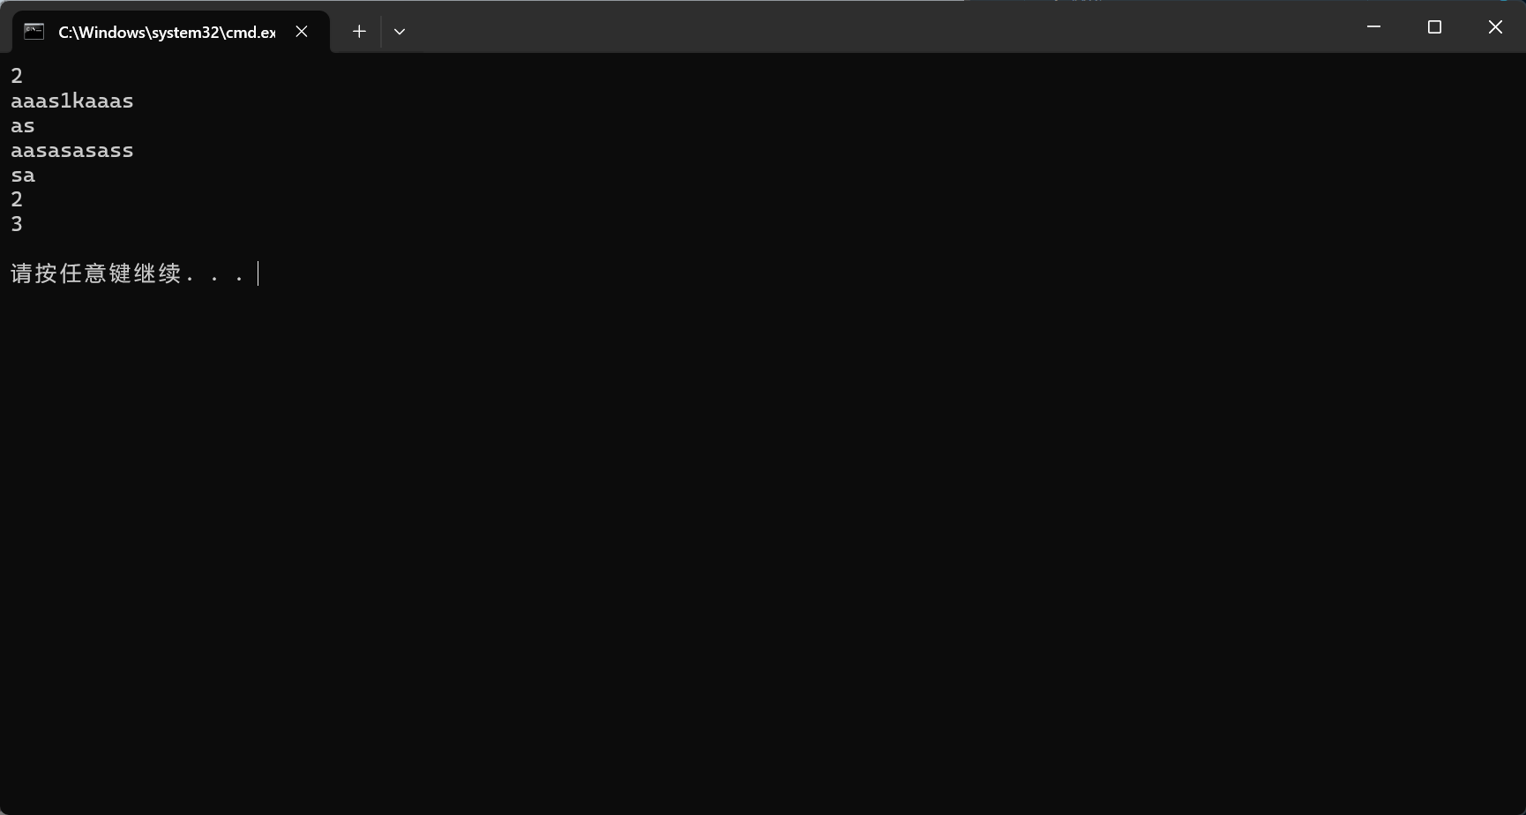
题目4：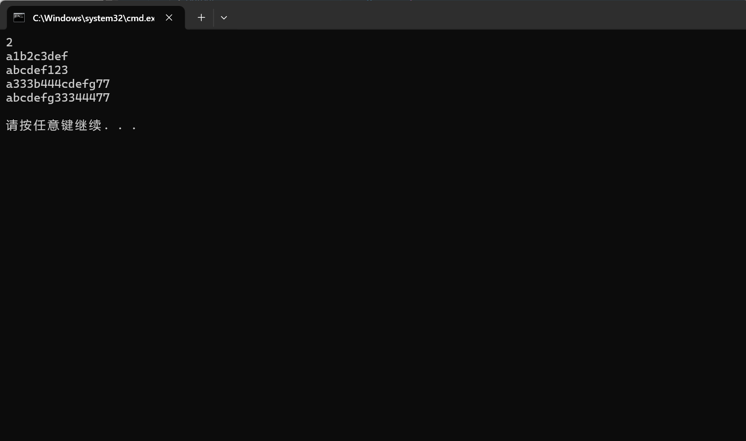
- 实验分析及反馈
写心得体会

